Des paragraphes indivisibles

Cette astuce est utile lors de la rédaction de vos documents : elle permet d'éviter l'éparpillement de vos idées en gardant le paragraphe de votre choix uni, en un seul bloc. En effet, en bas de page, il arrive qu'un paragraphe soit divisé en deux, et qu'il se termine sur la page suivante. Pourtant, une option permet de le rendre indivisible. Sélectionnez-le, clic droit, puis "Paragraphe".
La fenêtre "Paragraphe" ouverte, cochez l'option "Lignes solidaires" dans l'onglet "Enchaînements".

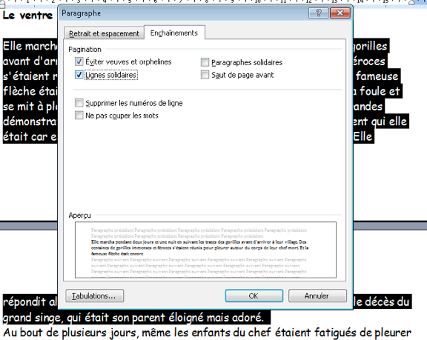

Votre paragraphe sera alors uni.
